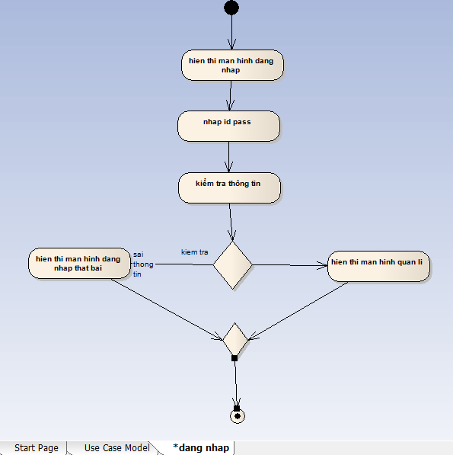

Đăng xuất

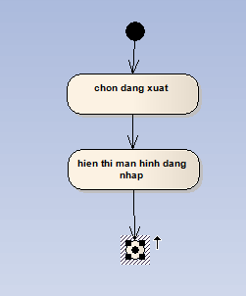

Lập phiếu mượn

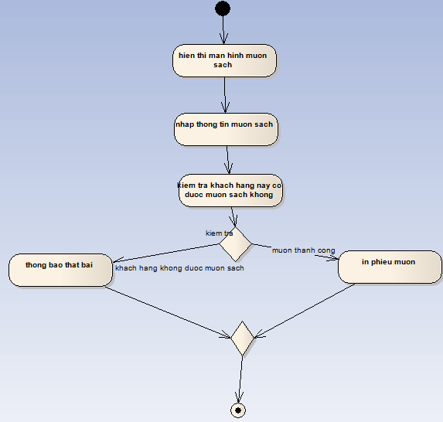

Lâp phiếu trả

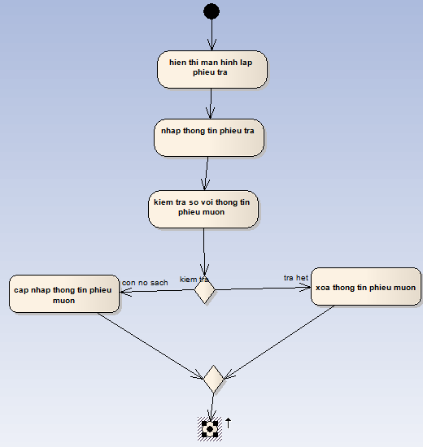

Cập nhập thông tin sách

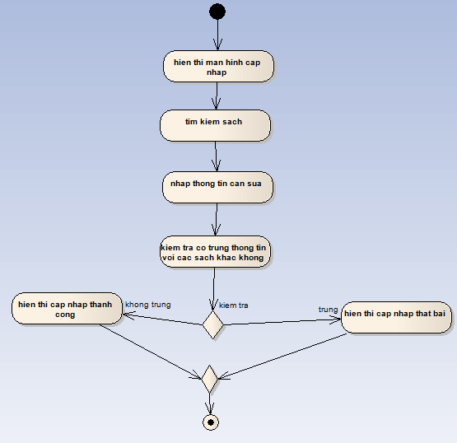

Cập nhập thông tin độc giả

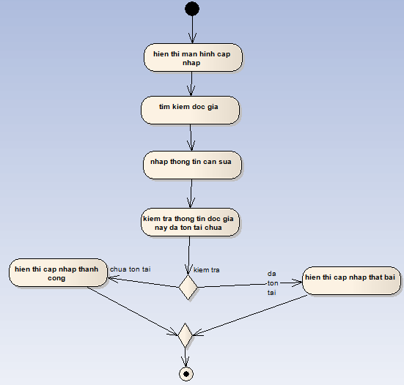

Cập nhập thông tin nhà cung cấp

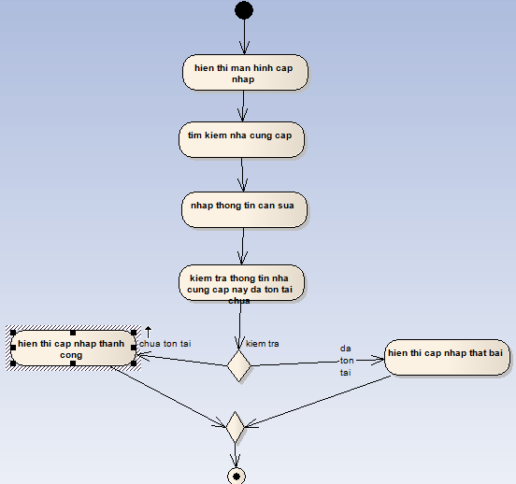

Cập nhập kệ sách

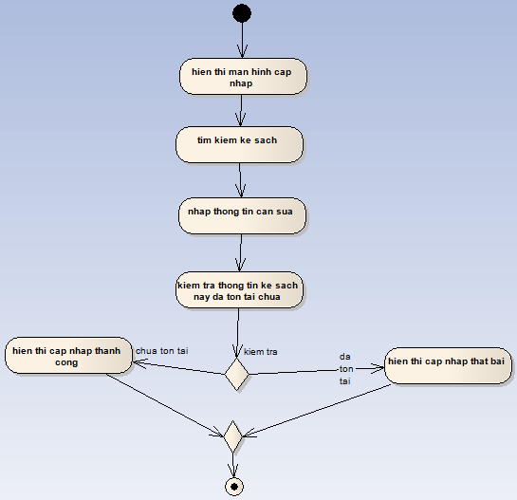

Lập phiếu giao

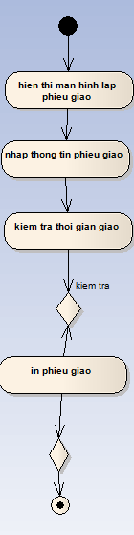

Lập phiếu giao

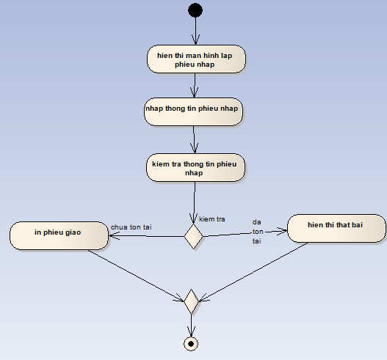

Thêm 1 kệ sách

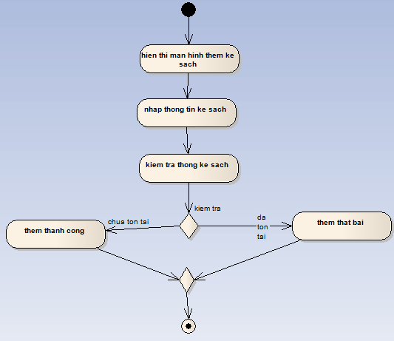

Vì lí do quá nhiều use nên em xin phép các use case thêm sách ,thêm độc giả, thêm nhà cung cấp được phép bỏ qua vì nó tương tự use này

Tra cứu sách

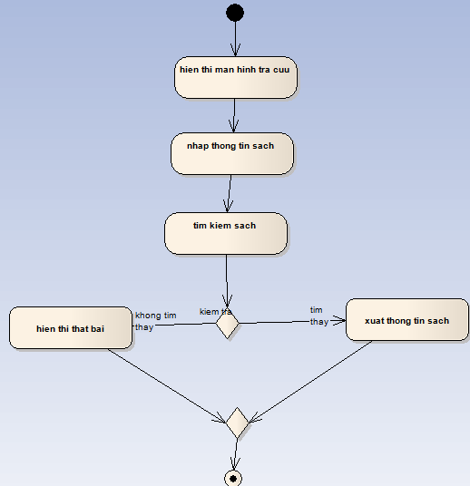

Tra cứu kệ sách,tra cứu nhà cung cấp,tra cứu phiếu nhập ,tra cứu độc giả tương tự

Xóa sách

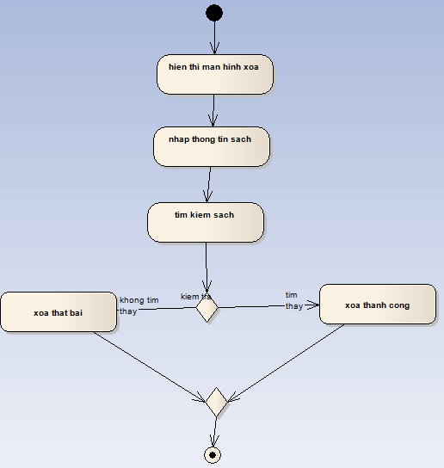

Xóa kệ sách,xóa độc giả,xóa nhà cung cấp tương tự